|  |
| --- |
| Изображение выглядит как текст, коллекция картинок, фарфор  Автоматически созданное описание  МИНОБРНАУКИ РОССИИ |
| Федеральное государственное бюджетное образовательное учреждение  высшего образования  **«МИРЭА – Российский технологический университет»**  **РТУ МИРЭА** |
| Институт кибербезопасности и цифровых технологий |
| Кафедра КБ-2 «Прикладные информационные технологии» |

**ЗАЧТЕНО**

__________ /Лесько С.А./

«___» ____________ 20____г.

**ОТЧЕТ ПО ПРАКТИЧЕСКОЙ РАБОТЕ №0  
по дисциплине  
«Технологии и методы программирования»**

***(наименование дисциплины)***

**Выполнил**

Студент 3 курса:

Винницкий В.А.

Группы: БИСО-01-20

Специальности: 10.05.04

Москва 2023

**Ссылка на репозиторий GitHub:** https://github.com/Scythe888/TMP

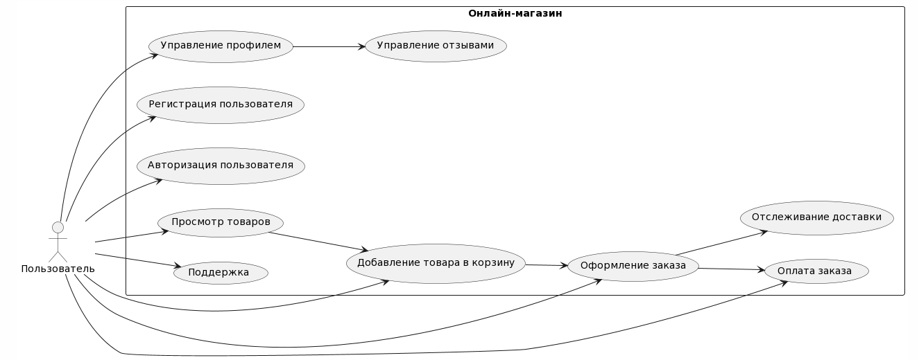

@startuml

left to right direction

actor User as "Пользователь"

rectangle "Онлайн-магазин" {

usecase "Просмотр товаров" as viewProducts

usecase "Добавление товара в корзину" as addToCart

usecase "Оформление заказа" as checkout

usecase "Оплата заказа" as payment

User --> viewProducts

User --> addToCart

User --> checkout

User --> payment

viewProducts --> addToCart

addToCart --> checkout

checkout --> payment

usecase "Регистрация пользователя" as registerUser

usecase "Авторизация пользователя" as authenticateUser

usecase "Управление профилем" as manageProfile

User --> registerUser

User --> authenticateUser

User --> manageProfile

usecase "Отслеживание доставки" as trackOrder

usecase "Управление отзывами" as manageReviews

checkout --> trackOrder

manageProfile --> manageReviews

usecase "Поддержка" as support

User --> support

}

@enduml